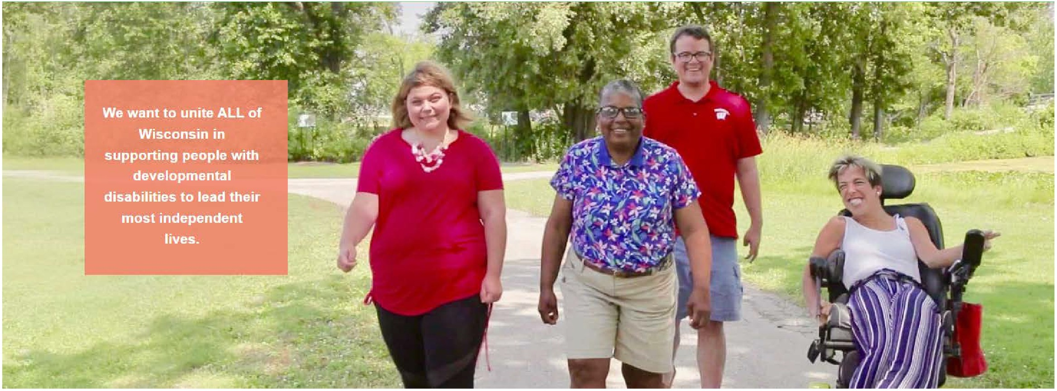

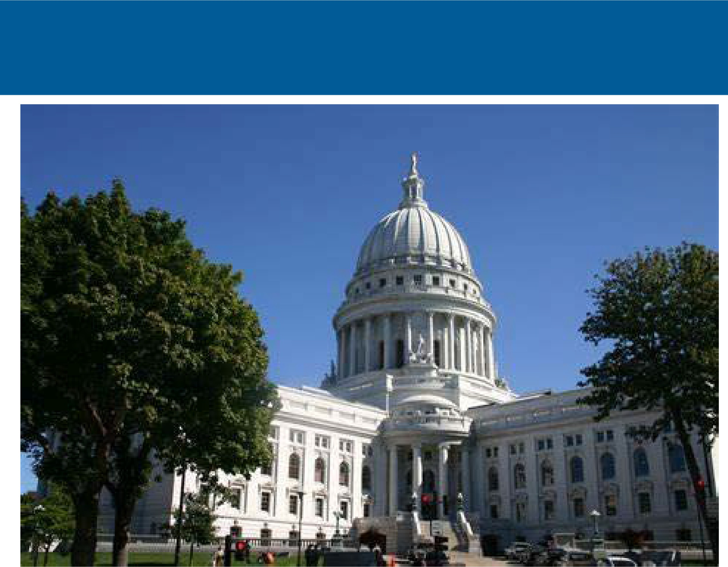Lub Koom Haum Txoj Cai Kev Pab Nyiaj Rau Kev Xiam Oob Qhab Ntawm Lub Xeev Wisconsin Xyoo 2025

Pob Ntawv Tso Npe Thov

**Koom Ua Tus Thawj Coj Hauv Txoj Cai Rau Cov Neeg Xiam Oob Khab Hauv Lub Xeev Wisconsin**

**Hnub kawg rau kev thov yog Lub Rau Hlis Tim 27, 2025 thaum 5 teev tsaus ntu**

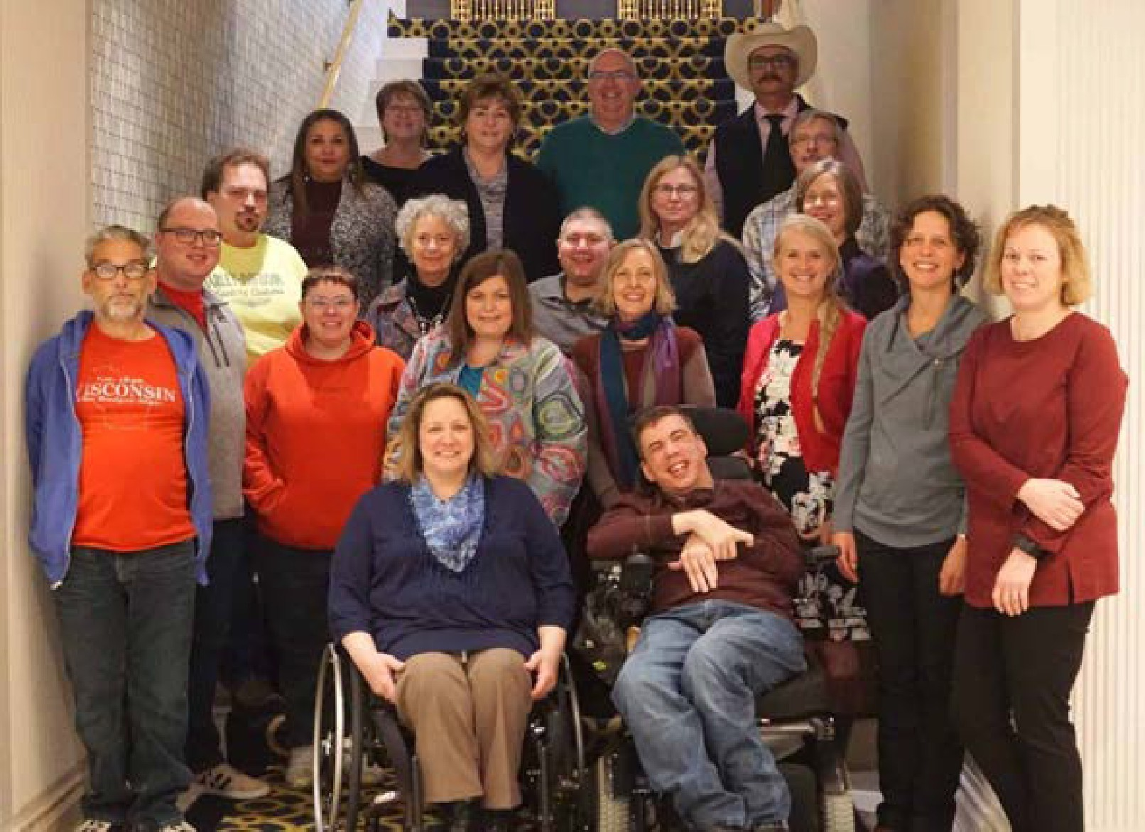Lub Koom Haum Txoj Cai Kev Pab Nyiaj Rau Kev Xiam Oob Qhab Ntawm Lub Xeev Wisconsinyog ib xyoos, them nyiaj, ua hauj lwm puv sij hawm uas tsim los txhim kho cov thawj coj yav tom ntej hauv txoj cai rau cov neeg xiam oob khab. Cov neeg koom yuav ua hauj lwm nyob hauv cov thawj coj tseem ceeb ntawm Wisconsin txoj cai, cov koom haum xeev, los sis cov koom haum pab cov neeg xiam oob khab.

Txoj kev pab nyiaj no tsom rau kev nkag siab txog yuav ua li cas txoj cai raug tsim, yuav ua li cas cov cai lij choj rau kev pab cuam raug tsim, thiab yuav ua li cas txoj cai pej xeem cuam tshuam rau tib neeg lub neej. Txoj kev pab nyiaj no yuav tsom tshwj xeeb rau cov neeg siv lub txheej txheem saib xyuas ntev hauv

Lub Xeev Wisconsin. Qhov no yog ib qhov kev pab caum los ntawm BPDD uas tau txais nyiaj txiag los ntawm lub Inclusa Foundation.

BPDD cog lus txhawb nqa thiab qhib kev xaiv rau ntau tus neeg thov kom lawv koom nrog Lub Koom Haum Kev Ua Thawj Coj Txoj Cai Rau Pej Xeem Uas Muaj Kev Xiam Oob Qhab Ntawm Lub Xeev Wisconsin. Yog tias koj xav tau kev pab los sis kev kho kom haum thiaj li ua tau koj daim ntawv thov los sis koom tau hauv txoj kev pab nyiaj no, thov qhia rau peb paub. Peb nyob ntawm no los muab kev txhawb nqa uas koj xav tau kom koj ua tiav.

# Leej twg thiaj tuaj yeem thov tau?

Yuav tsum muaj los thov

* Tso npe tias yog tus neeg muaj kev loj hlob tsis zoo los sis yog ib tug neeg hauv tsev neeg uas muaj ib tug tswv cuab muaj kev loj hlob tsis zoo.
* Muab pov thawj tias mob siab rau kev tawm suab thiab txoj cai rau cov neeg xiam oob khab.
* Muaj kev koom tes dhau los hauv kev tawm suab ntawm theem xeev lossis hauv zej zog uas tsom mus rau kev saib xyuas ntev, hauj lwm, kev kawm, kev koom tes hauv zej zog, los sis lwm yam teb cuam tshuam.
* Muaj peev xwm sib txuas lus zoo thiab ua hauj lwm tau nrog pab pawg thiab nrog lwm tus.
* Muaj peev xwm ua hauj lwm ywj pheej thiab ua ke nrog lwm tus nyob rau ib qho chaw ua hauj lwm uas muaj kev ua hauj lwm ceev. Muaj peev xwm daws teeb meem thiab xav kom tob txog qhov teeb meem.
* Yuav tsum muaj sij hawm ua hauj lwm puv sij hawm hauv txoj kev pab nyiaj txij lub Cuaj Hlis Ntuj Xyoo 2025 txog rau Lub Yim Hli Ntuj Xyoo 2026.

Yuav Zoo Tshaj Yog Muaj

* Muaj kev paub ua hauj lwm nrog cov neeg uas muaj kev txawj ntse thiab kev loj hlob tsis zoo.
* Paub txog Wisconsin txoj cai lij choj thiab cov kev pab cuam ntawm xeev.
* Paub txog Wisconsin lub txheej txheem saib xyuas ntev.
* Muaj kev paub dhau los ua thawj coj hauv txoj hauj lwm pub dawb los sis txoj hauj lwm uas them nyiaj.

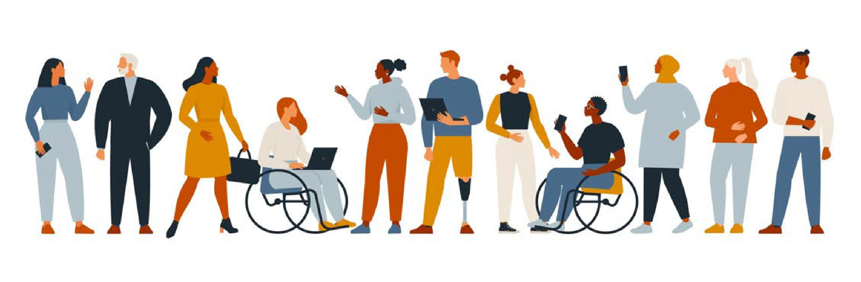

Cov hauj lwm hauv txoj kev pab nyiaj yog dab tsi?

" WisconsinLub khoos kas pab cuam yog ib qho sij hawm zoo rau BPDD los txhim kho cov thawj coj tshiab hauv txoj cai rau cov neeg xiam oob khab. Peb zoo siab heev los txhawb cov tib neeg uas mob siab thiab yuav coj kev hloov pauv zoo los tawm suab rau cov cai ntawm cov neeg xiam oob khab hauv Lub Xeev Wisconsin"

-Beth Swedeen

Tus Thawj Coj ntawm BPDD

* Koom nrog kev cob qhia pib thiab kev cob qhia txog txoj cai pej xeem.
* Koom tes hauv cov txheej txheem kev cai lij choj thiab cov kev pab cuam xeev los txheeb xyuas, tsim, thiab tawm suab rau cov cai cuam tshuam txog kev xiam oob kha.
* Tsim thiab khaws kev sib raug zoo nrog cov tsim cai, cov koom haum xeev, thiab cov koom haum pab tawm suab.
* 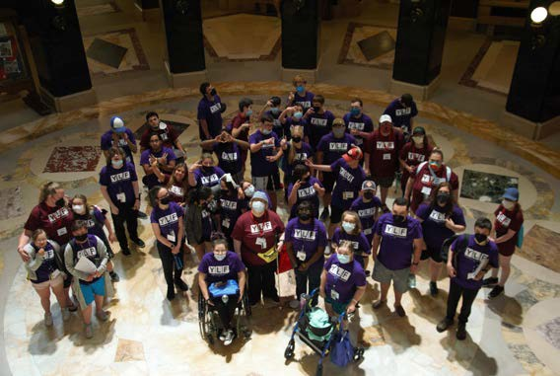Mus koom thiab pab txhawb rau tej xwm txheej, cob qhia, thiab kev sib txuas lus sab hauv thiab sab nraud ntawm lub chaw hauj lwm.
* Tau txais kev qhia thiab kev coj los ntawm cov kws tshaj lij uas paub txog txoj cai rau cov neeg xiam oob khab.
  + Ua hauj lwm rau kev tsim cov ntaub ntawv lus yooj yim rau lub chaw hauj lwm los sis koom haum.
  + Pab thiab txhawb cov neeg xiam oob khab uas muaj kev sib cuag nrog lub chaw hauj lwm los sis koom haum.

# Picture of self-advocates Yog leej twg cov koom haum muaj peev xwm tso chaw ua hauj lwm?

* Chaw Hauj Lwm Saib Xyuas Kev Noj Qab Haus Huv – Kev Pab Medicaid – Kev Saib Xyuas Ntev
  + - Chaw Hauj Lwm Saib Xyuas Kev Noj Qab Haus Huv – Chaw Saib Xyuas Zoo
    - Chaw Hauj Lwm Saib Xyuas Kev Noj Qab Haus Huv – Kev Pab Ntev Rau Me Nyuam
    - Chaw Hauj Lwm Saib Xyuas Kev Noj Qab Haus Huv – Kev Tiv Thaiv Cov Laus
    - Chaw Hauj Lwm Txoj Hauj Lwm Ua Hauj Lwm – Chaw Pab Ua Haujlwm Rau Cov Neeg Uas Muaj Kev Xiam Oob Qhab
    - Chaw Hauj Lwm Kev Kawm – Kev Pab Hloov Mus Ua Neeg Laus
* Chaw Hauj Lwm Saib Xyuas Kev Ncaj Ncees – Kev Dag Nyiaj Medicaid
* Chaw Hauj Lwm Kev Thauj Mus Los – Chaw Tswj Nyiaj Txiag thiab Txoj Hauj Lwm
* Chaw Hauj Lwm Txoj Cai Lij Choj Hauv Wisconsin
* Chaw Hauj Lwm Thawj Tswj Hwm

# Dab tsi yog cov txiaj ntsig ntawm qhov lub khoos kas pab caum no?

* Nyiaj pab txhua xyoo: $63,000
* Nyiaj pab kev thauj mus los
* Qr code

  AI-generated content may be incorrect.Nyiaj pab rau kev pov hwm kev noj qab haus huv

Thov xa koj daim ntawv thov ua ntej lub Rau Hlis Tim 27, 2025 thaum 5 teev tsaus ntuj

Txoj kab txuas mus tso npe thov hauvoos lais: [Txoj Kab Txhua Mus Tso Npe Thov](https://www.surveymonkey.com/r/HmongFellowshipApp2025)

Yog tias koj muaj lus nug los sis xav tau kev pab nrog daim ntawv thov, thov hu rau Sally Flaschberger ntawm Sally.flaschberger@wisconsin.gov los sis hu rau 608-266-5038.